УДК 657 Й.Я. Даньків, Г.М. Ножова
ПРИНЦИПИ ФОРМУВАННЯ ОБЛІКОВО - АНАЛІТИЧНОЇ ІНФОРМАЦІЙНОЇ БАЗИ ДЛЯ ОЦІНКИ ПІДПРИЄМНИЦЬКОЇ ДІЯЛЬНОСТІ
Мета - це конкретний результат, якого намагається добитися підприємець у своїй діяльності. Саме в силу того, що цілі виробляються на основі аналізу і прогнозування майбутнього стану розвитку підприємства, вони являють собою процес координування всієї діяльності, оскільки підприємець точно знає, до чого він намагається і, відповідно цього організує підпорядкований йому колектив працівників.
Оцінка підприємницької діяльності, як правило, повинна будуватися на певній системі показників. Питання створення такої системи - це не тільки методичне, але і принципове.
Можна назвати десятки показників, і кожний з них буде мати свої переваги і недоліки. І це не випадково. Змішана економіка, яка базується на різноманітних формах власності, привела до створення організаційно-правових форм підприємств бізнесу, функціонуючих в різних галузях, сферах суспільного виробництва, І знайти єдиний. показник, який можна зіставляти для оцінки ефективності функціонування всіх підприємств практично неможливо. Як показала практика господарювання навіть на одному підприємстві і то такого показника не може бути, тому що якщо в якийсь вихідний момент встановлюється показник, що характеризує один аспект діяльності підприємства, то через деякий час виявляється, що він виступає тормозом якоїсь іншої сторони діяльності підприємства. З іншого боку, якщо число показників буде зростати , то в решта решт їх стимулююча дія буде так перетинатися, що важко буде розібратися у напрямках впливу системи показників, яка склалася. Звідси виникає необхідність обмеження числа показників, які можна використовувати для оцінки ефективності підприємницької діяльності. На жаль, підприємства бізнесу використовують стару систему показників, що застосовувалася в Україні, модернізуючи і адаптуючи її в ринкове середовище, під впливом якого спостерігаються деякі зміни окремих показників системи і поява нових, пов'язаних в основному з аналізом фінансової звітності.
Для успішного керування підприємницькою діяльністю необхідний принципово новий підхід до формування обліково-аналітичної інформації, яка б відповідала реаліям сьогоднішнього дня.
Проблеми формування інформаційної бази ддя реалізації різних управлінських задач чимало присвячено праць вітчизняних (Бандура З.Л.. Завгородній П.П, Сопко В В. Берсуцький А.Я-, Дугинський Б.Л., Сухарєва Л.А. та ін.) та зарубіжних авторів (Подольський В.І., Палій В.Ф., Баканов М.І. та ін.). Однак, до кінця вивченими, ці проблеми назвати ще не зовсім можна.
Організації, які займаються бізнесом і підприємницькою діяльністю, головним чином звертають увагу на виробництво різних товарів та послуг в рамках певних витрат і отриманому при цьому прибутку або доходу. Тому, на нашу думку, при формуванні обліково-аналітичної бази для управління підприємницькою діяльністю слід в першу чергу звертати увагу, щоб в ній містилася та інформація, яка б дала змогу тримати в полі зору такі важливі показники як прибутковість, рентабельність, продуктивність, конкурентоспроможність, платоспроможність і фінансова стійкість. Всі ці показники взаємопов'язані. Щоб підприємство працювало прибутково, воно повинно врахувати і мати в своїй обліково-аналітичній базі ще і таку інформацію як: засвоєння нових ринків або збільшення части ринку, яким підприємство володіє; розробку нової продукції, що знаходить попит у споживачів; удосконалення якості продукції; максимальне зниження витрат виробництва; підготовка кваліфікованого персоналу.
В зв’язку з цим виникає ще одна з проблем, яка вимагає свого рішення і є розробка оптимальної системи показників оцінки підприємницької діяльності. Причому така система повинна враховувати ту сукупність вимог, що пред'являється до формування системи показників ефективності фінансово-господарської діяльності, яка розроблена практикою функціонування підприємницьких структур. Ці вимоги зводиться до наступного:
- вона повинна відображати всі сторони діяльності підприємства і бути ув'язаною з кількісними і якісними показниками його функціонування;
- розроблятися адресне - по галузях, сферах виробництва, підприємствам;
- мати можливість зіставлення для всіх ланок бізнесу;
- базуватися на діючій системі показників обліку, і статистики без ускладнення розрахунків;
- важливіші показники повинні затверджуватися директивно, разом з тим для обґрунтування бізнес-планів необхідно використання розрахункових і аналітичних показників;
- по основних показниках повинні бути забезпечені облік, звітність і контроль. Пропозиція щодо оптимізації таких показників наведена на схемі рис.1.
Виникає і необхідність не тільки нових підходів до формування обліково-аналітичної інформаційної бази, яка б дала можливість в будь-який час оцінити результативність діяльності підприємницьких структур, але і додержання певних принципів її організації.

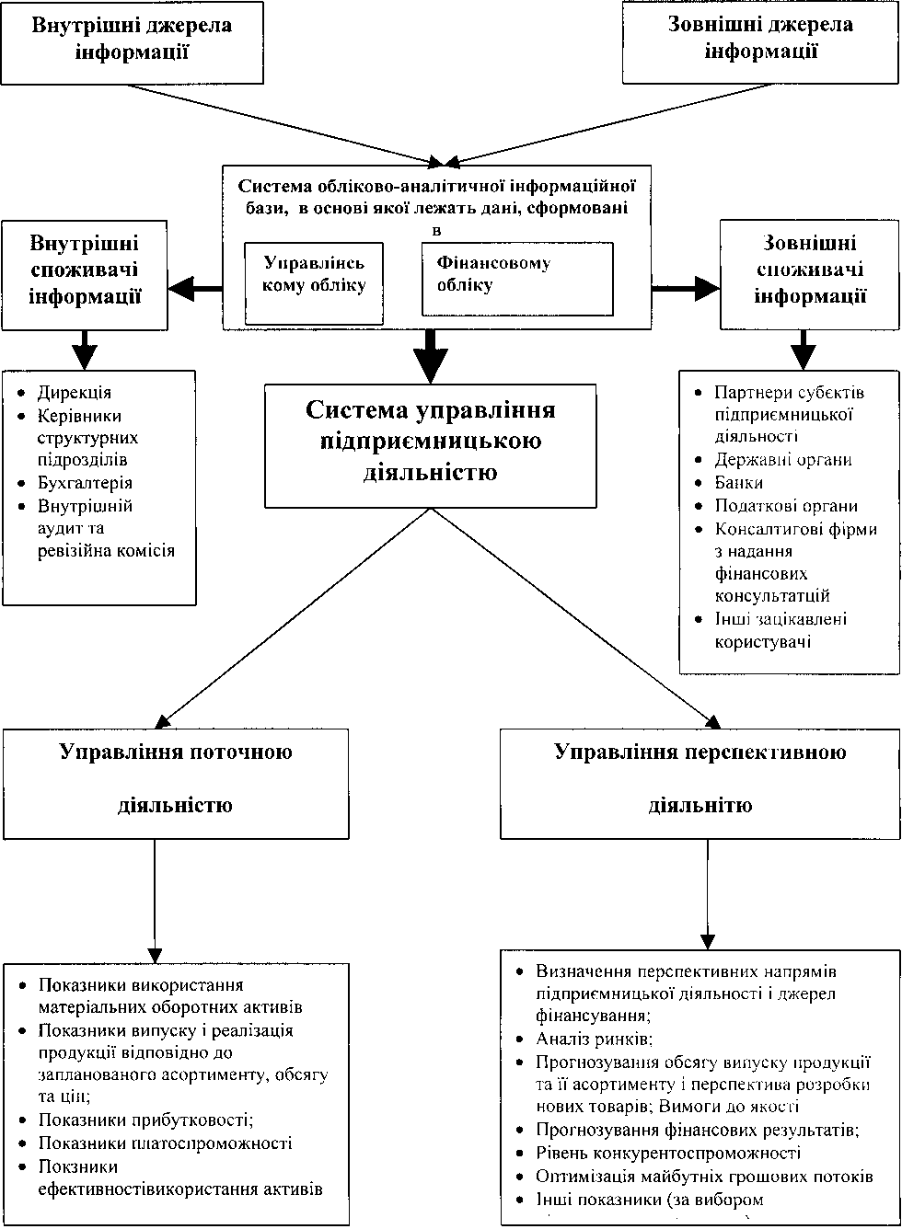
Рис.1 .Оптимізація показників для оцінки підприємницької діяльності

Звертаємо увагу, що питанням принципів будь якої проблеми дослідження завжди приділяється увага з боку дослідників. Це стосується і дослідження організації бухгалтерського обліку, економічного аналізу, аудиту, комп’ютерної обробки різних видів інформації. Обґрунтування принципів можна зустріти в роботах майже всіх відомих вчених. починаючи з дослідників початку XX століття (Ендрю Патона, Нідлза В., Рудановського А.П.) до сучасних вітчизняних та зарубіжних вчених (Ткаченко В.М., Чумаченко М.Г., Сопко В.В., Соколов В.Я., Палій В.Ф. та багато інших).
Віддаючи належне їх працям, відмічаємо, що при організації обліково-аналітичної інформаційної бази, яка б могла задовольнити всі інформаційні потреби зацікавленим користувачам, ці принципи необхідно розглядати не окремо від предметної області їх застосування, а в залежності від того як ці принципи можуть бути інтерпретовані і покладені в основу формування інформаційної бази. Іншими словами, з великої кількості принципів, на який базується облік, аналіз і аудит, доцільно при формуванні бази вибрати лише ті, що найбільш повно відповідають завданням управління підприємницькою діяльністю. На нашу думку, такий підхід може бути реалізований в зв’язку з тим, що і економічний аналіз і аудит базується в основному на даних сформованих в бухгалтерському обліку, організація якого у переважній більшості проводиться в рамках сучасних комп’ютерних технологій.
І тут не зайво згадати саме принцип системного підходу при формуванні інформаційного забезпечення, основними елементами якого і є обліково-аналітична інформація. Зрозуміло, що це принцип не новий. Всі науковці, які займаються питаннями інформаційного забезпечення задач управління, починають саме з нього. Але справа вся в тому, що він, незважаючи на його важливість, не використовується так, як того вимагає сучасна реальність. Для повного використання цього принципу є всі реальні підстави. Переважна більшість підприємницьких структур використовує для обробки облікової інформації сучасну комп'ютерну техніку. Її можливості дозволяють вже на виході формувати структуру вихідних даних не тільки для складання статистичної звітності, але і таким чином, щоб вона в подальшому могла бути використана для розв'язання різних управлінських задач.
Отже, в нових умовах господарювання цей принцип слід розглядати як комплекс упорядкованої інформації необхідної і достатньої для оцінки ефективності управління підприємницькою діяльністю за даними звітності Не можна ігнорувати при формуванні інформаційної бази і принцип цілісності, який представляє собою систему інформаційного забезпечення, яка відповідає таким завданням управління господарськими процесами, при яких всі елементи інформаційної бази, які не впливають на процеси, повинні бути виключені з системи обліково-аналітичного інформаційного забезпечення. Він тісно пов'язаний з основним принципом обліку (реєстрації), який є реалізацією двох умов:
1. Підлягають включенню в базу лише ті і в тому обсязі, які дозволяють управлінським діям впливати на господарські процеси;
2. Витрати на формування інформаційної бази ні з яких обставин не повинні перевищувати економічного ефекту від управлінського рішення, які отримуються на основі знов створеної інформації. Все, що протирічить цим умовам складають зайву інформацію, яка скоріше наносить шкоду цілісності інформаційного забезпечення і робить її економічно невиправданою, ніж можливість її використання в майбутньому.
Отже, реалізуючи ці основні принципи, треба чітко пам'ятати, що при дослідженні повинні використовуватися безумовно необхідні дані. Як підкреслює Соколов В.Я, - ніщо так не руйнує облік і аналіз, як їх аналітичність, тобто множина різних даних.
Тому при формуванні облікового-аналітичного інформаційного забезпечення управління підприємницькою діяльністю треба, в першу чергу, виходити з тих цілей і завдань, які стоять перед підприємницькими структурами. При розробці таких цілей і завдань необхідна участь безпосередньо представників підприємницьких структур і активна участь в цьому процесі працівників бухгалтерії.
Закон "Про бухгалтерський облік і фінансову звітність в Україні" і широке впровадження комп'ютерних технологій в практику обліково-аналітичних робіт принципово змінює функції бухгалтерів. Сучасний кваліфікований бухгалтер зобов'язаний не тільки складати звітність відповідно з діючими Положеннями (стандартами) бухгалтерського обліку, але і розуміти, як те, чи інше рішення вибору облікової політики відобразиться на результатах діяльності суб'єкта господарювання. Вибір принципів формування інформаційної бази також повинна бути складовою частиною їх роботи. Тим більше, що підприємницька діяльність, в основному, зосереджена на підприємствах малою бізнесу, де характерною особливістю є обмеженість персоналу. Бухгалтер природно виконут функції і обліковця, і аналітика, і внутрішнього аудитора, і оператора ПЕОМ.
Не додержання вищезазначених принципів створює відповідні методичні проблеми для формування інформаційної бази не тільки для мети аналізу, що тільки почала складатися, а і для ефективного управління підприємницькою діяльністю.

Даньків Йосип Якимович – зав. кафедрою обліку та аудиту Ужгородського
національного університету, к.е.н, доцент. 88008, м. Ужгород, пл. Народна, 3, служб. тел. (80312)=61-43-83. , дом.: (803122)+ 42631.
Ножова Галина Миколаївна - доцент кафедри обліку та аудиту Ужгородського
національного університету, к.е-н., 88008, м. Ужгород, пл.. Народна, 3, служб. тел. (80312)=61-43-83. , дом.: (803122)+ 20677.
.

